内部资料，注意保密

三亚人口服务登记
操作手册

腾讯云计算（海南）有限责任公司
2020年2月

三亚人口服务登记用户操作手册

简介 |  | 三亚人口服务登记用户操作手册
目的
更新历史 |  |  |  |  | 客户签收
编写人 | 日期 |  | 变更内容 | 版本 | 签收人 | 签收日期
 | 2020-02-12 |  |  | V1.0
 | 2020-02-13 |  |  | V1.1
审核人 | 审核时间 |  | 审核意见
审批人 | 审批时间 |  | 审批意见

目录
第1章 三亚人口服务登记小程序 3
1.1. 通知公告 3
1.2. 登录 4
1.3. 信息申报 7
第2章 三亚人口服务登记后台系统 11
2.1. 申报记录查询 11
2.1.1. 申报记录查询 11
2.1.2. 查看申报记录详情 11
2.2. 申报记录统计 12
2.2.1. 查看统计分析情况 12

小程序端

通知公告
描述：实现首次登录小程序弹出通知公告的功能。
步骤：
- 扫描小程序二维码，打开小程序
- 查看通知公告的内容
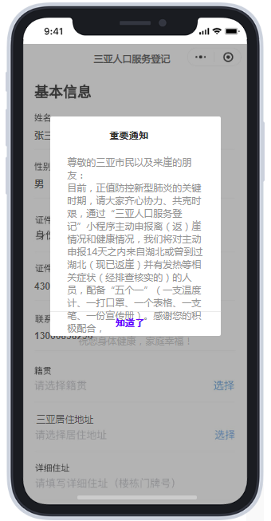

登录
描述：实现用户首次使用或身份认证已过5天有效期时,需进行一对一人脸识别认证的登录功能。
步骤：
- 在弹出的登录提醒中，点击【确认】。
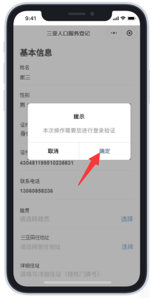
2、进入到人脸识别验证页面，勾选同意确认，点击【开始人脸识别验证】。
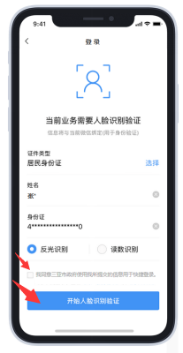
3、进入人脸识别确认页面，勾选同意确认，点击【下一步】完成人脸识别验证。 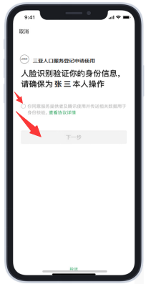

信息申报
描述：实现用户申报信息填写功能。
步骤：
- 在申报页面中，分别填写基本信息、个人情况、是否在三亚情况、个人健康现状。
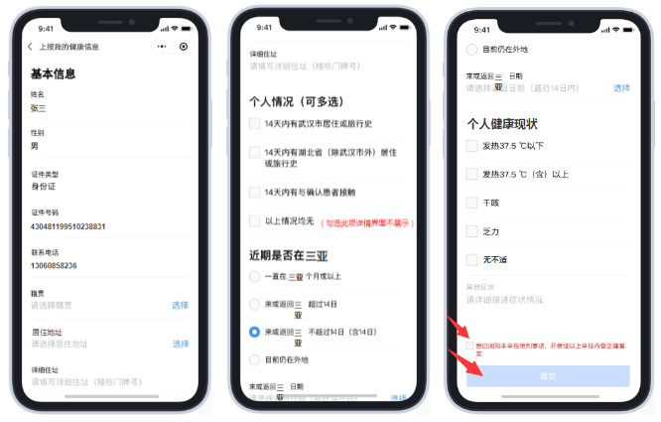

- 勾选阅读确认，点击【提交】。
- 提交成功，获得申报反馈信息，点击【查看结果】可查看上报结果。
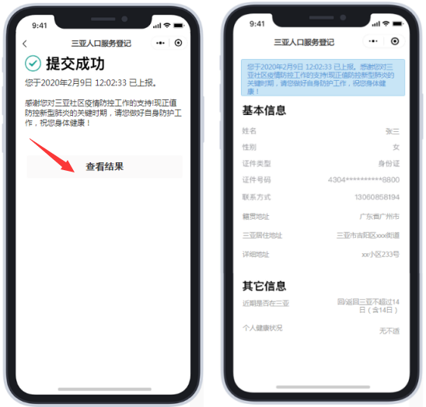

后台PC端

申报记录

申报记录查询
描述：实现后台管理人员可以对人员申报信息进行查询的功能。
步骤：
- 点击“申报记录”菜单。
- 可输入查询条件：姓名、联系方式、健康现状、申报时间、居住地址中的任意一项。
- 点击【查询】，显示符合查询条件的申报记录信息。
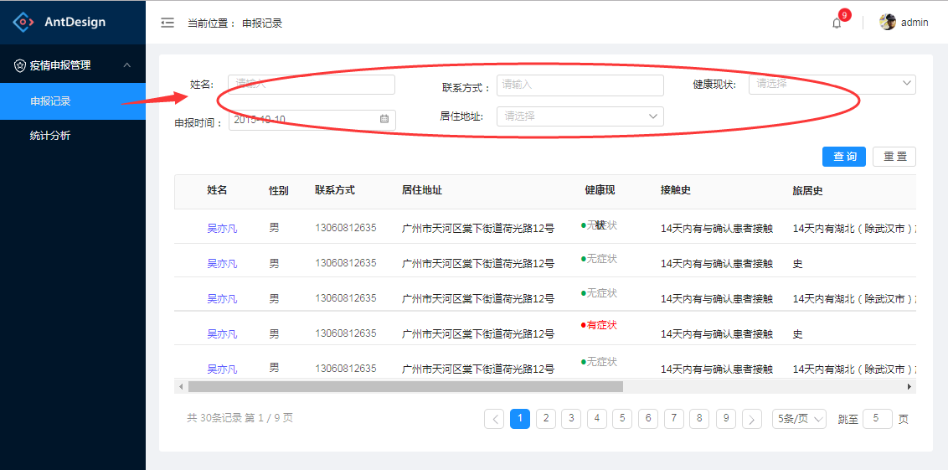

申报记录详情
描述：实现后台管理人员可查看人员申报记录详情的功能。
步骤：
- 在查询简表中点击姓名。
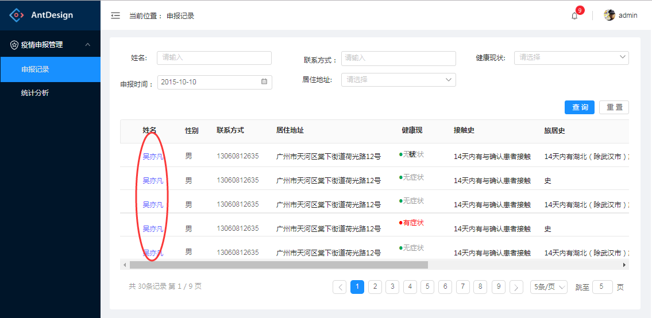
2、打开人员申报详情页面，查看详情。
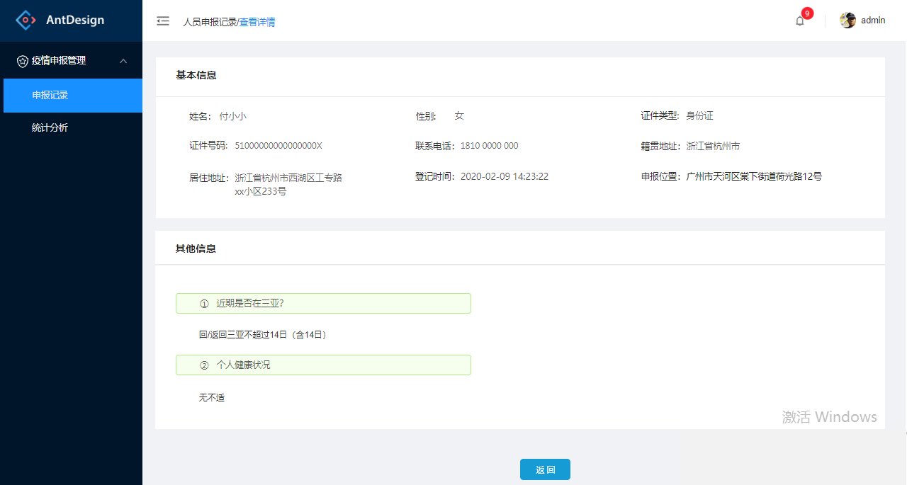

统计分析
描述：实现对人口申报信息的统计分析功能。
步骤：
- 点击“统计分析”菜单。
- 查看人口申报信息的统计情况。
